Linux内核分析_中科大_孟宁_MOOC课程

1.计算机是如何工作的？

什么是冯诺依曼体系结构？存储程序计算机工作模型

一个很重要的CPU寄存器 IP：Instruction Pointer
在16位的CPU上叫IP，32位的CPU上叫EIP，64位CPU上叫RIP
（也可以认为是指针，总是指向内存的某块区域，叫做代码段CS：Code Segment）
CPU从IP指向的那个内存地址取指令，执行，然后IP自加1，CPU取下条指令，再执行...

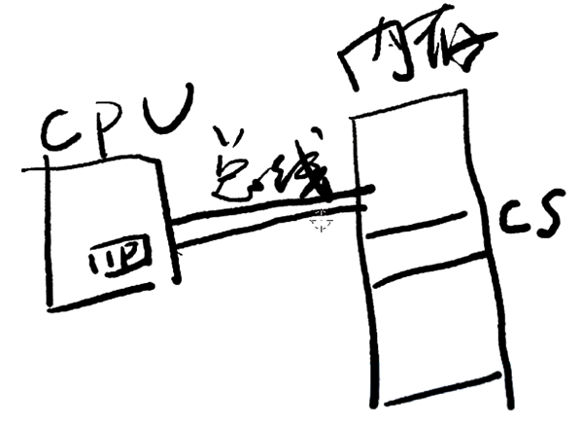

上面是从计算机的硬件角度来看的，下面从程序员的角度来看：
存储程序计算机 The stored program computer
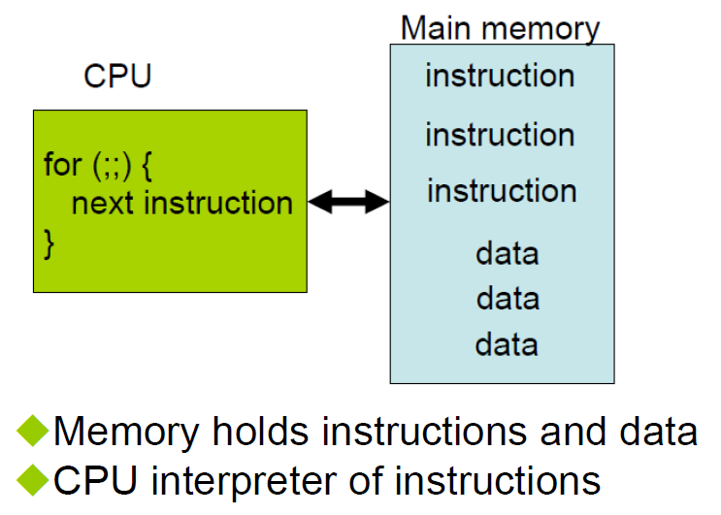
内存保存数据和指令，CPU解析和执行指令

CPU怎样识别指令
API：Application Program Interface （程序员与计算机的接口界面）
ABI：Application Binary Interface （程序与CPU的接口界面）
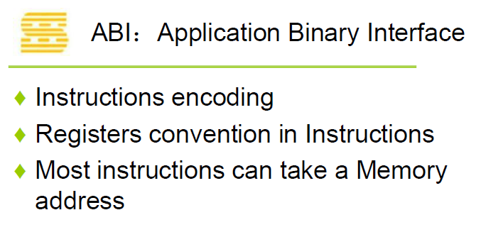
指令的编码（汇编指令）、指令使用的寄存器

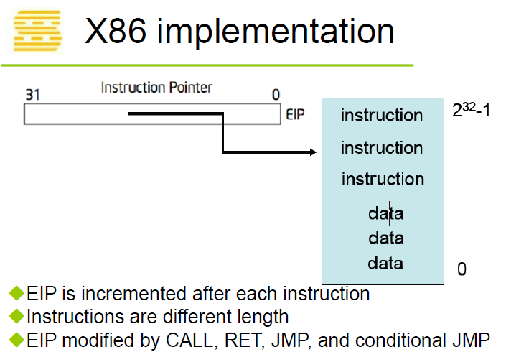
EIP自加1是指自加一条指令的长度，自动指向下一条指令的地址，因为指令的长度是不一样的。EIP也能被其它指令修改。

X86 CPU寄存器
通用寄存器
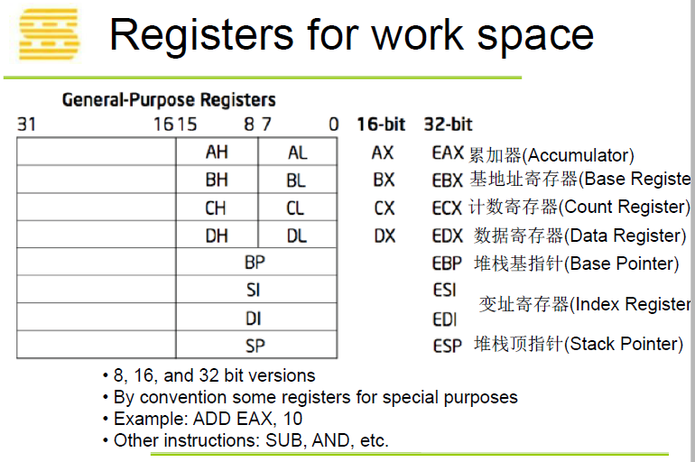

段寄存器
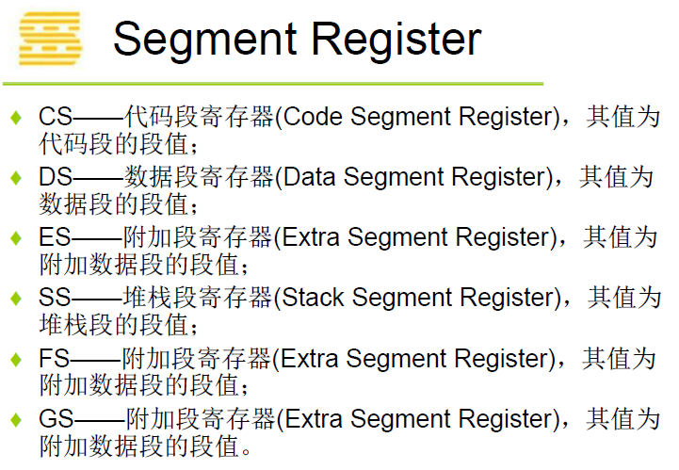
CPU在实际取指令时根据 CS:EIP 来准确定位一个指令

标志寄存器（标识当前的一些状态）
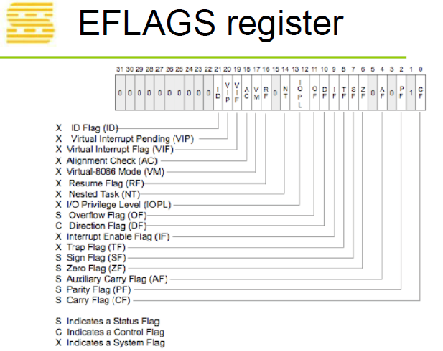

X86_64 寄存器
（核心机制上差别不大）
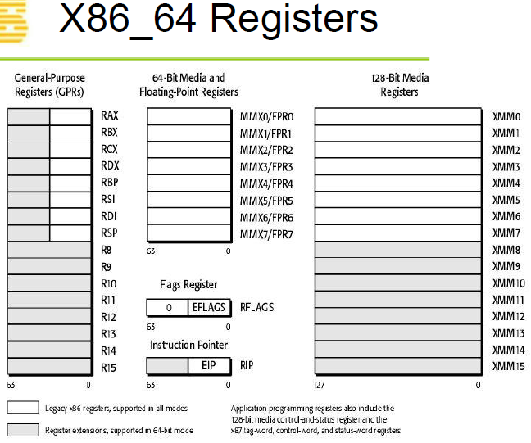

常见汇编指令

mov指令
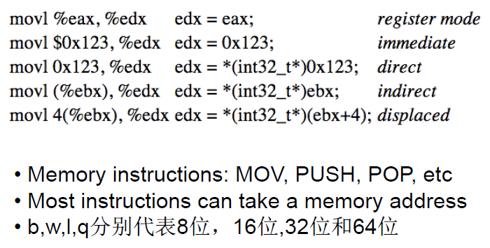

Register mode：寄存器寻址 （操作的是寄存器，以%开头的是寄存器标识符）
Immediate mode：立即数寻址 （立即数是以$开头的数值）
Direct mode：直接寻址 （直接访问一个指定的内存地址的数据）
Indirect mode：间接寻址 （将寄存器的值作为一个内存地址来访问内存）
Displaced mode：变址寻址 （在间接寻址时改变寄存器的数值）

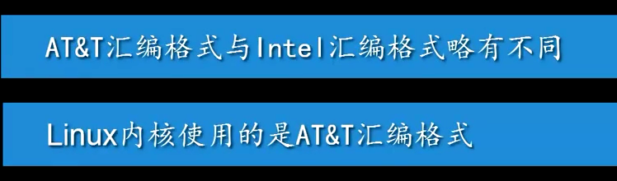

还有几个重要的汇编指令： push、pop、call、ret

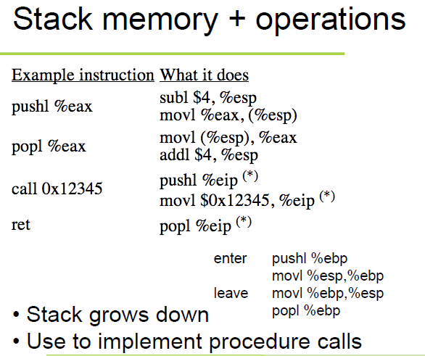

Call 函数调用：把当前的EIP入栈，然后把立即数放到EIP里面
EIP寄存器不能被直接修改，只能通过特殊指令间接修改（如通过call或ret）

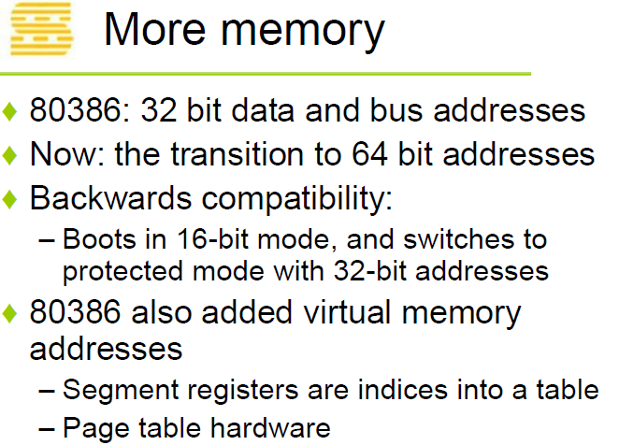

将C程序汇编成汇编语言：（64位和32位是有差异的，本课程基于32位）
gcc -S main.c -o mian.s

在64位环境下编译成32位的汇编
gcc -S -o ccode32.s ccode.c -m32
gcc -o ccode32 ccode.c -m32

IBM社区帖子《Linux汇编语言开发指南》
http://www.ibm.com/developerworks/cn/linux/l-assembly/

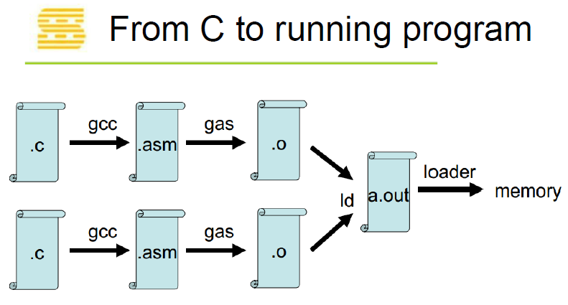

本节实验：
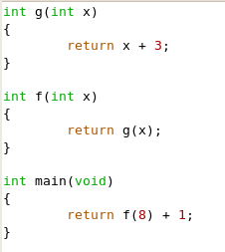
gcc -S main.c -o main.s

汇编代码如下：
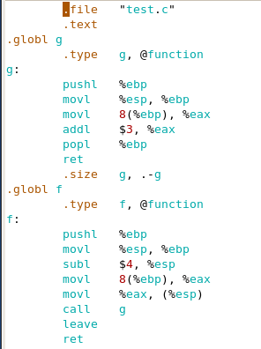
等等（后面的没贴）

所有以 .XXX 开头的都是用于链接的辅助信息，不会被实际执行，所以可以把它们删除，
删除所有以点开头的内容，留下来的就是纯汇编代码。

下面就是干净的纯汇编代码：
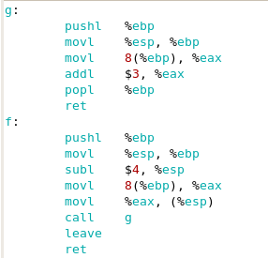
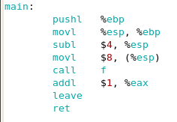

不同版本的编译器编译的汇编代码可能有差别（比如我用gcc 4.9.2 和 gcc 4.1.2 编译出来是不同的），但是执行的结果都是一样的。

enter、leave指令：（可以认为是宏指令）
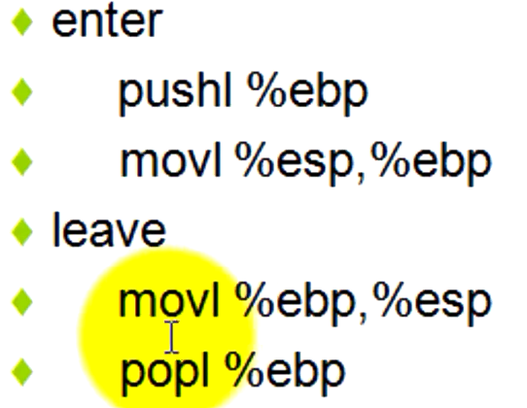
enter可以看做是置空（新建一个堆栈），leave是清空（撤销）这个堆栈。
（不太准确）

ebp和esp是堆栈寄存器，ebp指向栈底，esp指向栈顶；
函数的返回值默认使用eax寄存器存储返回上一级函数；

下面来代码分析：

pushl %ebp --> 将ebp压栈（假设ebp和esp一开始初始化的值都是指向栈底，即将栈底
的地址入栈）
movl %esp, %ebp --> 将ebp指向esp的地址
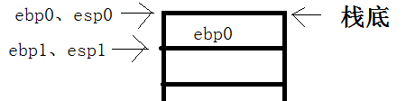

subl $4, %esp --> esp指向下一个格
movl $8, (%esp) --> 将立即数8入栈
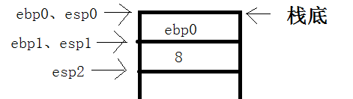

call f --> 调用函数f
call对应两条指令：
pushl %eip
movl f, %eip

当执行call f这条指令时，eip指向的其实是下一条指令（因为取值后eip指向下一条）
所以push eip时是把下一条指令（addl %1 %eax）的地址入栈
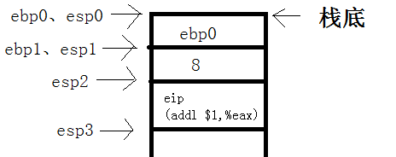
然后eip指向函数f的地址

下面是函数f：
pushl %ebp
movl %esp, %ebp
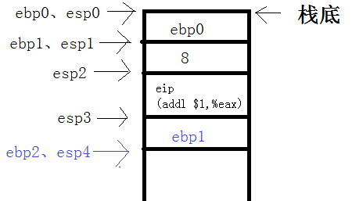

subl $4, %esp --> esp指向下一个空栈地址准备存放
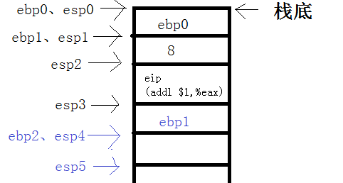

movl 8(%ebp), %eax --> eax = *(ebp + 8)，即ebp地址加8的内存地址是图上的esp2，所以此时eax等于8
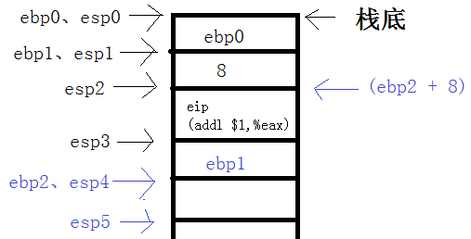

movl %eax, (%esp) --> 将eax入栈
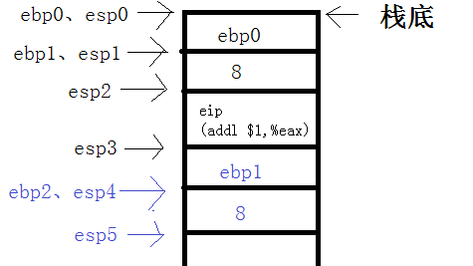

call g
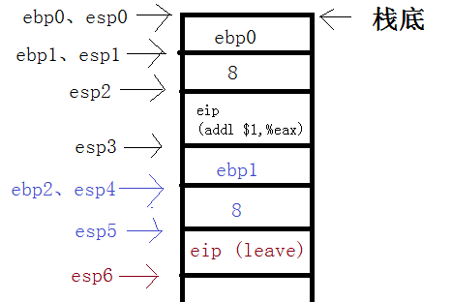

进入函数g：

pushl %ebp
movl %esp, %ebp
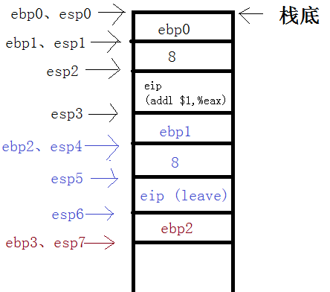

movl 8(%ebp), %eax --> eax = *(ebp + 8) = 8
addl $3, %eax --> eax = eax + 3 = 11
popl %ebp --> ebp指向原来的ebp2
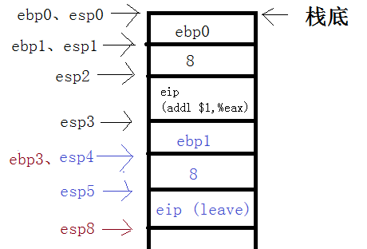

ret --> 相当于 pop eip，eip = eip(leave) 返回函数f的leave指令处
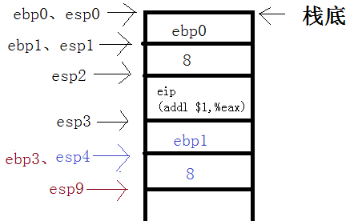

下面接着函数f：
leave --> 相当于执行两条指令
movl %ebp, %esp --> esp = ebp
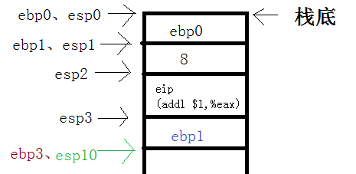
popl %ebp
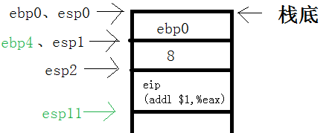

最后是ret，即 pop eip，返回函数main
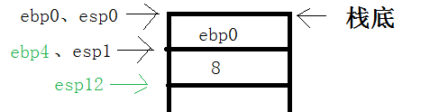

接着是函数main
addl $1, $eax --> eax = eax + 1 = 11 + 1 = 12
（记住：当函数返回时，eax作为默认的返回值）

leave --> 两条指令：movl %ebp, %esp
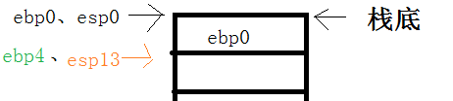
popl %ebp
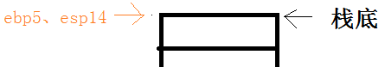

最后是ret。

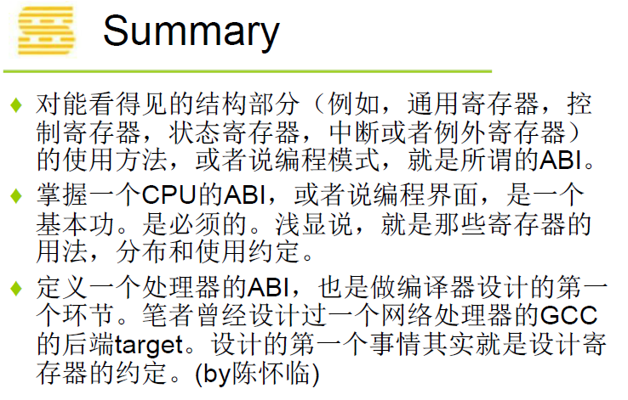

计算机是如何工作的--总结：
- 存储程序计算机工作模型，计算机系统最最基础性的逻辑结构；
- 函数调用堆栈，高级语言得以运行的基础，只有机器语言和汇编语言的时候堆栈机制对于计算机来说并不那么重要，但有了高级语言及函数，堆栈成为了计算机的基础功能；
enter
pushl %ebp
movl %esp,%ebp
leave
movl %ebp,%esp
popl %ebp
函数参数传递机制和局部变量存储
- 中断，多道程序操作系统的基点，没有中断机制程序只能从头一直运行结束才有可能开始运行其他程序。

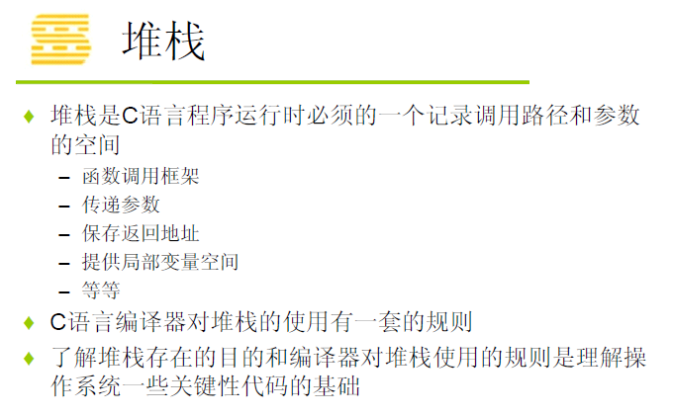
堆栈寄存器和堆栈操作

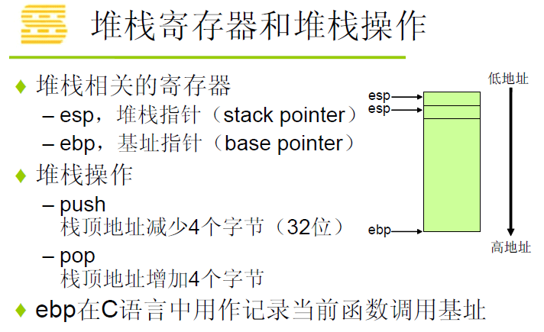

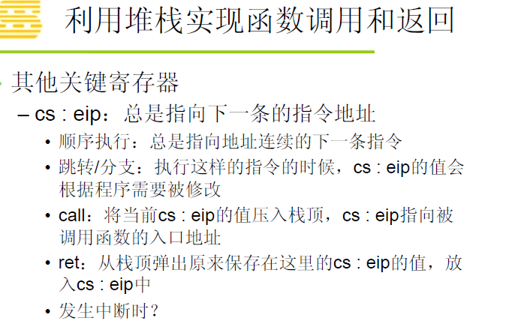

深入理解函数调用堆栈的工作机制
